**白河國中資訊科技課程:** **2學期第2堂:人物跳舞音樂設計**

**一、**登入帳號:

同學點選新網站: <https://s3.ilc.edu.tw/>

右上角登入，使用教育雲端帳號:



接著選擇縣市帳號>台南市>輸入OpenID

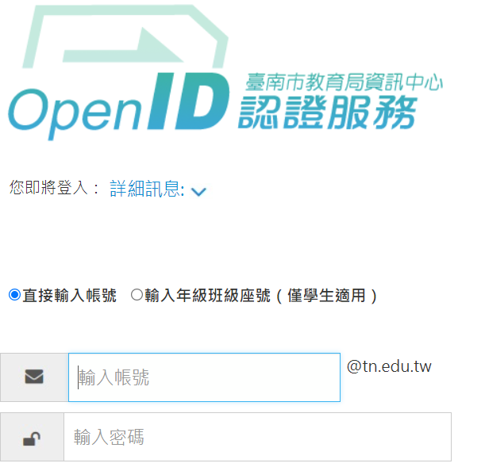

**今日操作重點:使用廣播功能讓角色依序跳舞並加入音樂  
人物:可以下載gif檔變成動圖，可至google圖庫並使用工具搜尋(透明背景+gif)，**[**https://www.google.com.tw/imghp?hl=zh-TW&tab=wi**](https://www.google.com.tw/imghp?hl=zh-TW&tab=wi)

**音樂:可以至底下網站搜尋下載mp3檔**[**https://www.youtube.com/audiolibrary**](https://www.youtube.com/audiolibrary)

[**https://www.chosic.com/free-music/all/**](https://www.chosic.com/free-music/all/)

[**https://amachamusic.chagasi.com/genre_ambient.html**](https://amachamusic.chagasi.com/genre_ambient.html)

[**https://www.free-stock-music.com/**](https://www.free-stock-music.com/)

**二、角色設定**

**(一)** 在角色編輯區，刪除貓咪角色，使用你想讓他跳舞的角色，這裡老師加入四人

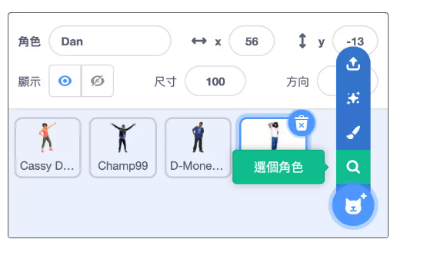

分別點選每個人物角色，可以看到每個角色都有一些不同的舞蹈造型，待會使用到這些造型。

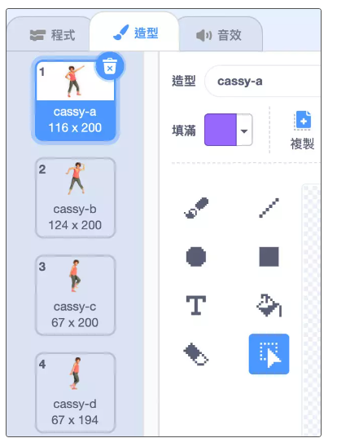

透過角色區域的 x、y 和尺寸功能，設定每個人物角色在舞台上的大小和位置。

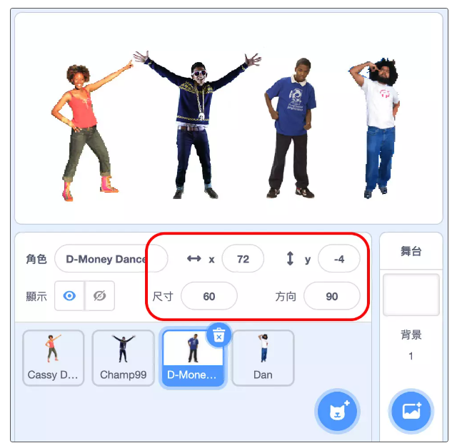

**積木程式原理**

因為有四個角色，各自的積木程式如下：

* **第一個人物**：

在點擊綠旗後，設定最初的造型，接著讓造型變換十次，變換結束後變回原本的造型，同時**發送「a」的廣播訊息**。

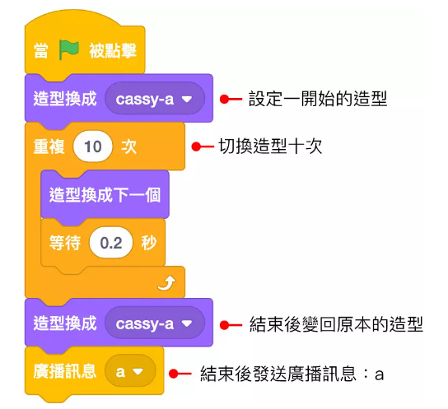

**第二個人物**：

第一組程式在點擊綠旗後，設定最初的造型，第二組程式設定**收到 a 的訊息後**，讓造型變換十次，變換結束後變回原本的造型，同時**發送「b」的廣播訊息**。

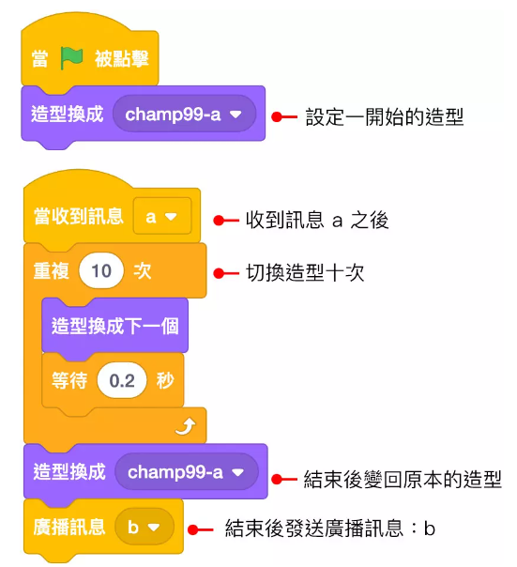

**第三個人物**：

第一組程式在點擊綠旗後，設定最初的造型，第二組程式設定**收到 b 的訊息後**，讓造型變換十次，變換結束後變回原本的造型，同時**發送「c」的廣播訊息**。

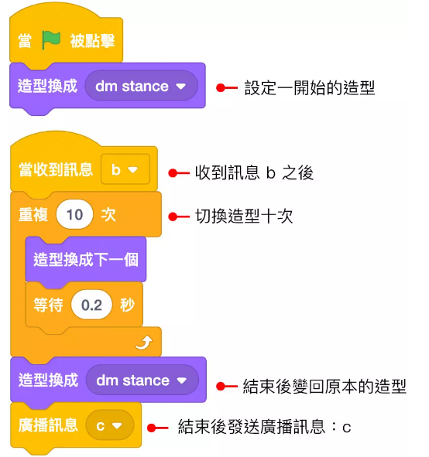

**第四個人物**：

第一組程式在點擊綠旗後，設定最初的造型，第二組程式設定**收到 c 的訊息後**，讓造型變換十次，變換結束後變回原本的造型。

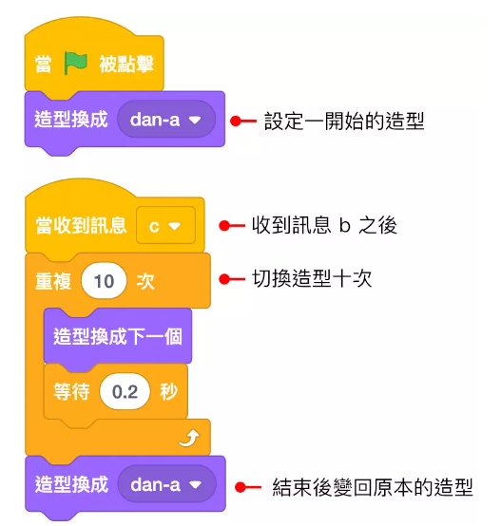

## 完成效果

四個角色都設定完成後，點擊綠旗，就能看到人物依序跳舞的動畫。

(二) 我們想讓角色不斷接力跳舞，所以我們讓第四個角色結束後也廣播訊息d，接著讓角色一收到廣播訊息後繼續跳舞：

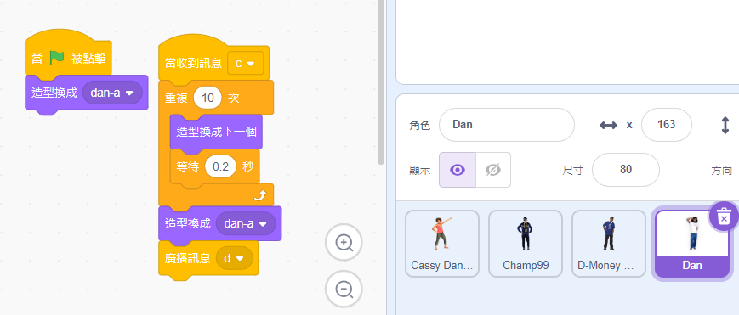

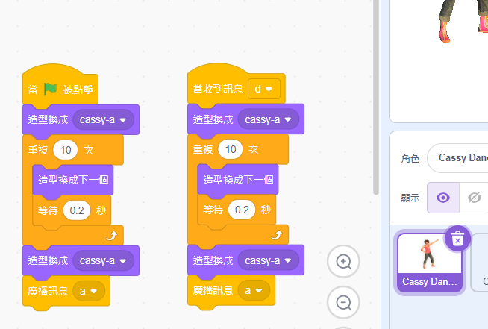

(三) 最後我們想讓每個角色跳舞時播放獨立音效，可以在每個人的指令裡面加入音樂，並讓跳完後結束音樂：

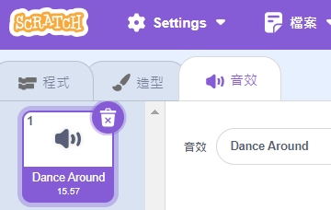

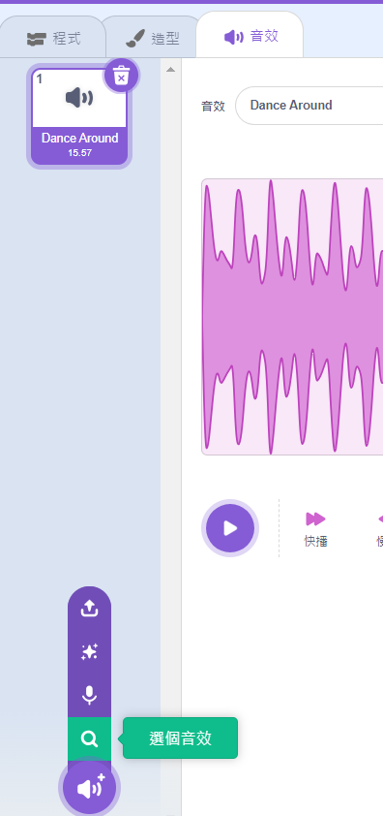

我們可以針對每個音效做特效出來：

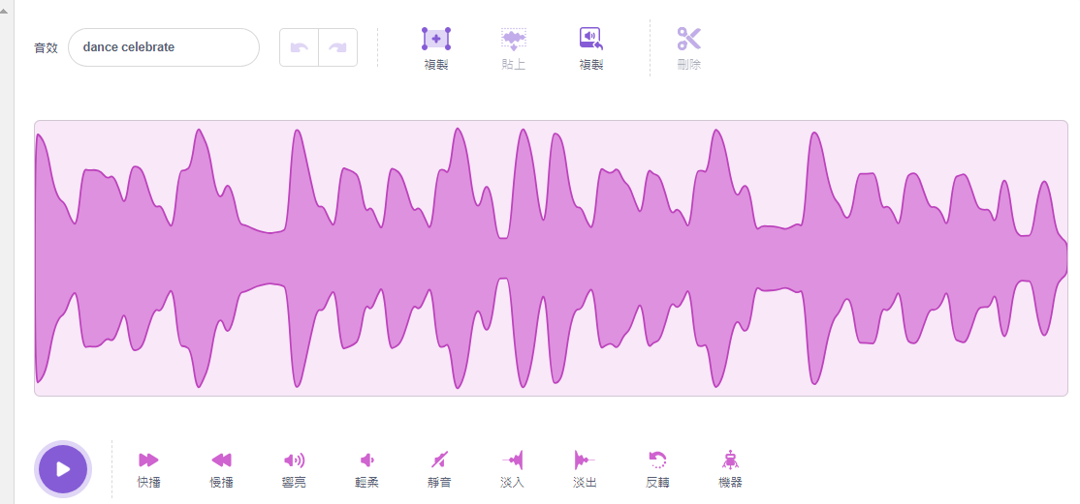

最後指令如下：角色１

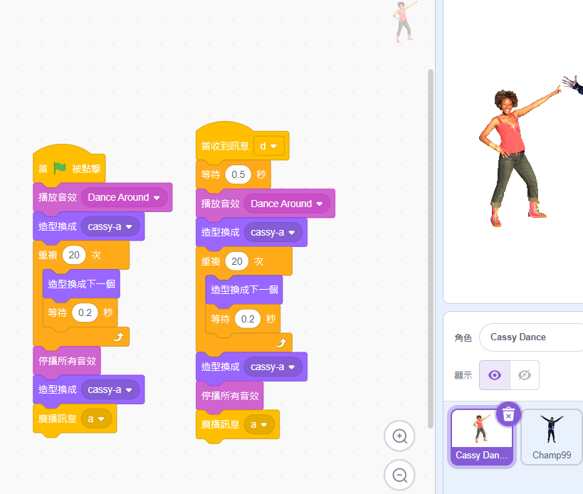

角色二

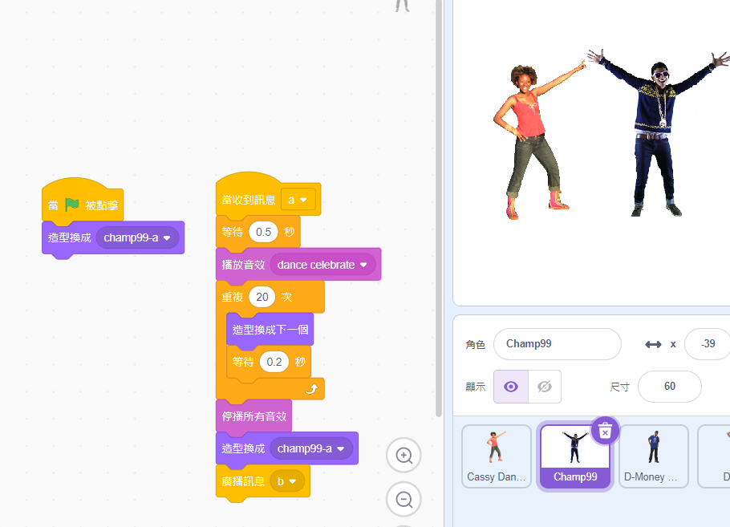

角色三：

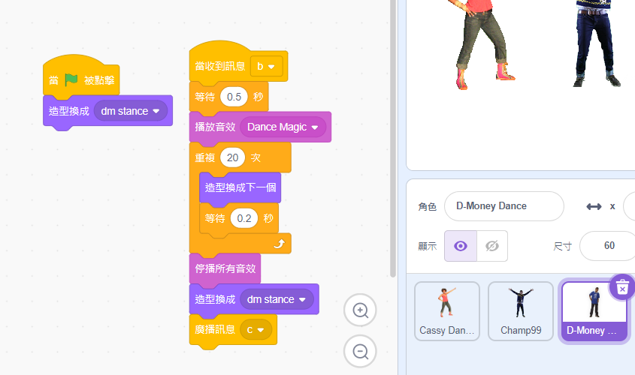

角色四：

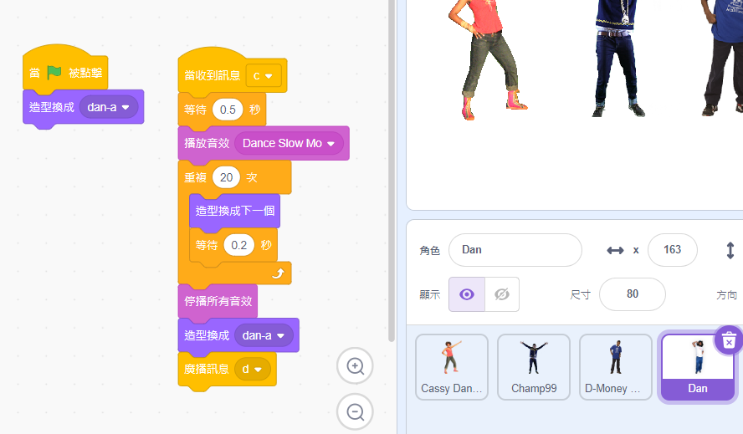

【今日作業】

請同學選擇適當別使用上述指令，自行設計跳舞音樂效果。

【如何繳交作業】

1:按下儲存檔案  
2:修改檔案名稱為班級加座號，如80229

3:按下分享

4:按下切換到專案頁面

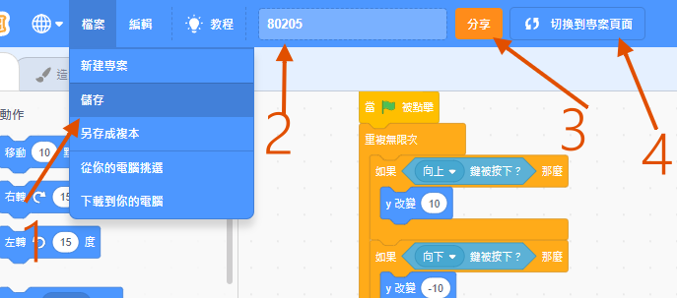

5.按下加入到創作坊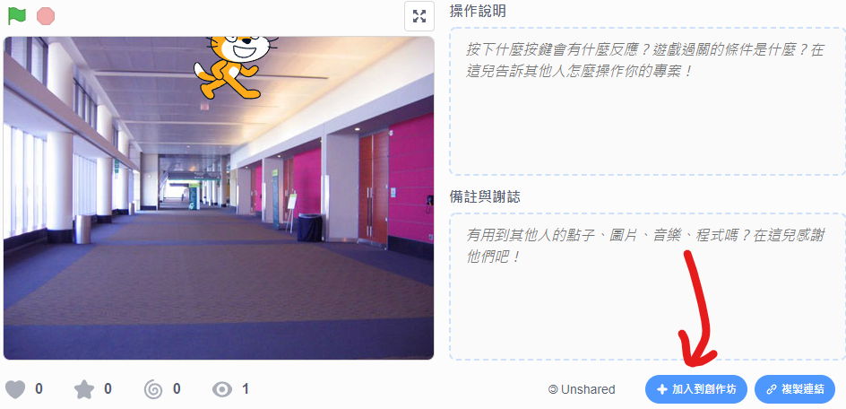

6.選擇今天課堂數，再按下確定!完成!!!

